中一·今日动态
｜2024.12.9
-来园情况-
今天是星期一，阴天。在园22人，3人请假哦。
来园的小朋友们能热情的和老师打招呼，还能绕好水杯带，放好自己的物品。
今天的点心是：鲜牛奶、多样饼干、腰果。小朋友们能自己倒牛奶，并且面包牛奶都吃完，不浪费哦。
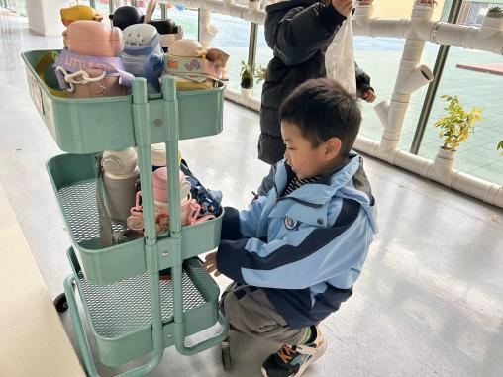 | 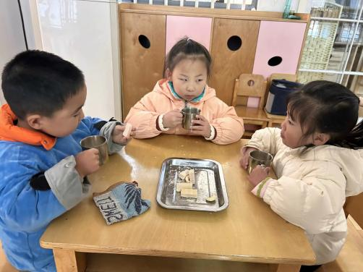 | 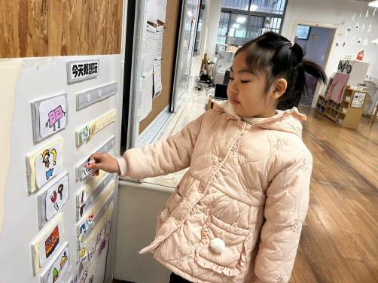
我们把水杯绕好，整齐的摆放在小车上，看起来很清爽呢！ | 热乎乎的牛奶喝下去，我们的身体都变暖和了呢！ | 我们可以去新区域游戏，也可以把上周没完成的作品继续完成。
-区域游戏-
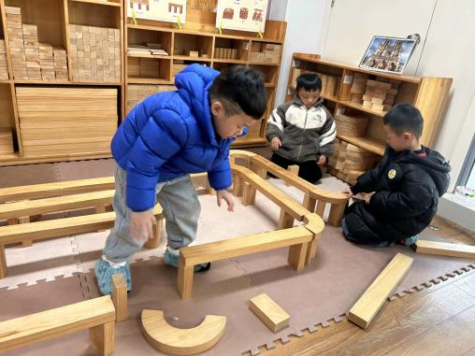 | 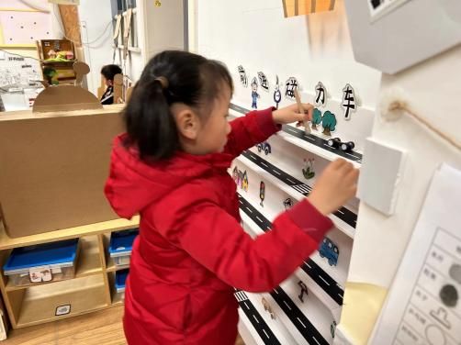 | 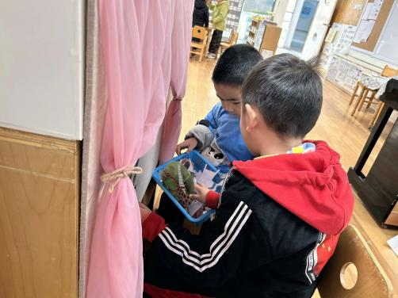
建构区：  力新、小智和果果在合作建构高架桥呢，他们使用了各种造型的积木建构马路的分支。而且拼的过程中互相帮助。 | 科探区：  心心是个爱探索的小女孩，她今天来探索磁铁的秘密，磁铁的吸力和斥力都能让小车动起来，很神奇哦！ | 图书区：  故事剧场很受小朋友的欢迎，小逸和谦谦在根据图片讲述故事呢，他们一边摆放图片，一边讲，配合的很默契哦！
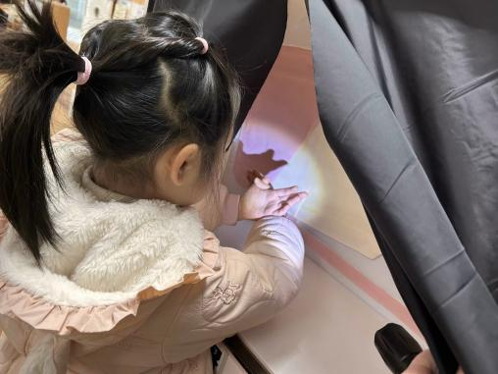 | 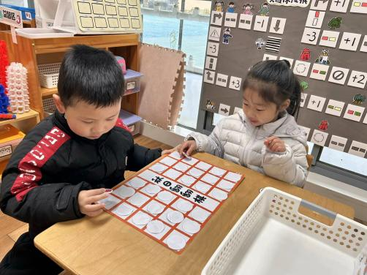 | 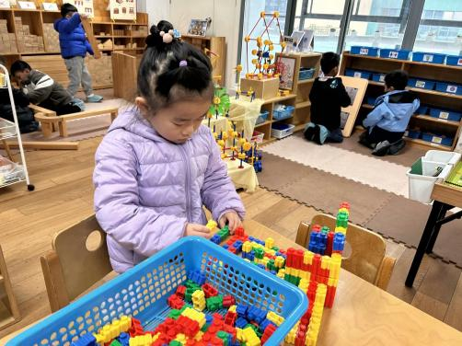
科探区：  嘟嘟在探索光影呢，彩色玻璃片能照出彩色图案。我们的小手也能照出不同手影。 | 益智区：  嘉义和安安在玩翻翻棋，这很考验小朋友们的记忆力哦，翻出一样的图案就成功啦！ | 桌面建构：  星辰在玩插塑积木，她把上周的作品继续完成，游戏中，她沉浸在自己的游戏世界。
-户外活动-
气温骤降，我们要动起来让身体变暖和！今天我们来到了滑滑梯进行户外活动。小朋友们都能保护自己，也会保护他人，有很强的安全意识。同时，孩子们也能照顾好自己，累了及时喝水休息。
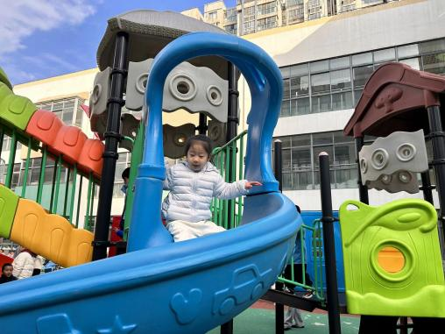 | 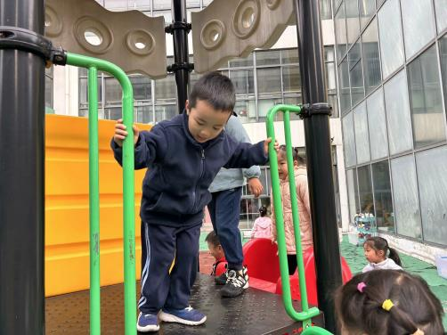 | 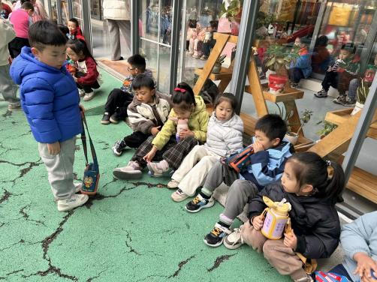
从滑滑梯滑下来好开心呀！ | 嘿！我在上面等你们！ | 休息时间到！大口喝水啦！
-集体活动-
语言：七彩虾
《七彩虾》是一则温馨而又感人的故事，讲述了小青鱼为了帮虾公公实现与彩虹做朋友的愿望，将自己变成了七彩虾，陪着虾公公度过了它剩下的日子，让虾公公没有遗憾的离开了世界。故事中小青鱼用自己的力量去关爱虾公公，它的内心和七彩虾一样美。开展本节活动有助于让孩子学会关爱生活中每一个需要关心的人，并在帮助别人的过程中得到快乐。
中班的孩子喜欢欣赏语言优美的故事，在欣赏故事的过程中，他们能尝试着融入故事情境中，去感受主人公的情感，在老师引导下参与故事情节的讨论。同时他们理解故事的能力有所增强，能结合故事情节，用简单的语句表达自己的感受，但是有的孩子词汇不够丰富、表达还不够流畅。
-午餐时光-
今天的午餐是：糙米饭、牛腩煨土豆、青菜炒豆腐干、大白菜菌菇汤。
水果是：哈密瓜、冬枣。下午的点心是：番茄鸡蛋面。
现在，孩子们已经自己盛饭了，大家都能根据自己的胃口盛饭，吃多少盛多少。
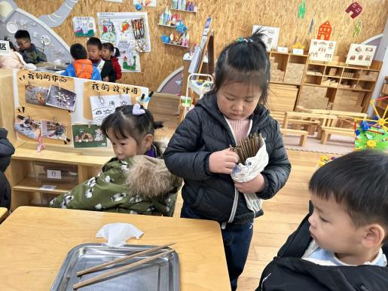 | 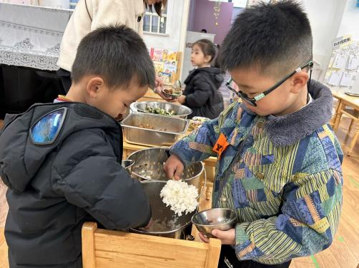 | 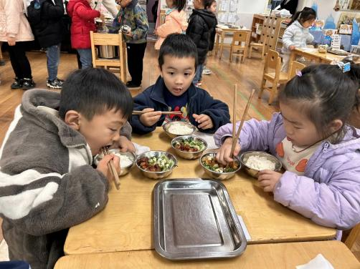
值日生暖暖在发筷子。 | 我们吃多少盛多少，不浪费哦！ | 我们的筷子用的越来越棒啦！
-温馨提示-
1.最近气温有所下降，大家适当给孩子添加衣物（比成人多半件或一件），注意防寒保暖。
2.幼儿如需请假，请在当日16:00前在群里告知老师，感谢大家的配合哦！
- end -
在一起的点滴都值得记录
我们｜中一班｜在一起

